 | LISTA SEMANAL DE TAREAS  1ERO “A” DE SECUNDARIA | Semana del 22 al 26 de octubre de 2018.

TAREAS MATEMÁTICAS

Fecha y hora para entregar | Instrucciones | Evaluación
Martes 23 de octubre  En plataforma antes de las 10:00 p.m. del día lunes | *Instrucciones.  Realiza la tarea llamada “Guía bimestral parte 1” que se encuentra en plataforma de gestión del conocimiento en la SEMANA 10, en la sección de tareas a digitales.  *Requisitos de la tarea: Se deberá realizar en los intentos necesarios hasta sacar 10  Es necesario dejar evidencia de las operaciones en parte trasera de las hojas de la guía a mano para validar la calificación obtenida. Se deberá entregar en buzón el día del examen. | Se tomará como calificación sólo si logras 10 de calificación  No se aceptan tareas fuera de tiempo ya que la tarea presenta fecha de cierre.
Miércoles 24 de octubre  Se entregará en buzón a las 7:00 a.m. | *Instrucciones.  Realiza la tarea llamada “Guía bimestral parte 2” que se encuentra en plataforma de gestión del conocimiento en la SEMANA 10, en la sección de tareas a digitales.  *Requisitos de la tarea: Se deberá realizar en los intentos necesarios hasta sacar 10  Es necesario dejar evidencia de las operaciones en parte trasera de las hojas de la guía a mano para validar la calificación obtenida. Se deberá entregar en buzón el día del examen. | Se tomará como calificación sólo si logras 10 de calificación  No se aceptan tareas fuera de tiempo ya que la tarea presenta fecha de cierre.
Viernes 26 de octubre  En plataforma antes de las 9:00 p.m. del día jueves | *Instrucciones.  Realiza la tarea llamada “Guía bimestral parte 3” que se encuentra en plataforma de gestión del conocimiento en la SEMANA 10, en la sección de tareas a mano.  *Requisitos de la tarea: Se deberá realizar en los intentos necesarios hasta sacar 10  Es necesario dejar evidencia de las operaciones en parte trasera de las hojas de la guía a mano para validar la calificación obtenida. Se deberá entregar en buzón el día del examen. | Se tomará como calificación sólo si logras 10 de calificación  No se aceptan tareas fuera de tiempo ya que la tarea presenta fecha de cierre.

TAREAS GEOGRAFÍA
Lunes 22 de octubre.  ENTREGA: En el salón de clases. | IMPRIMIR TODA LA GUÌA PARA EL LUNES 22 DE OCTUBRE Y LLEVARLA AL SALON DE CLASES PARA EMPEZAR A TRABAJAR EN ELLA. (ANEXO AL FINAL)

TAREAS CIENCIAS I (BIOLOGÍA)
Lunes 22 de octubre.  ENTREGA:  En el salón de clases. | Guía de estudio  Instrucciones:  1.- Traer Guía de estudio de octubre para realizar en clase.  Debes imprimirla de la plataforma con el nombre de: “Guía Biología Octubre”  La puedes encontrar en la plataforma www.yoliztli.mx/lms en la página principal en generales.

TAREAS HISTORIA
Miércoles 24 de octubre.  ENTREGA:  En el salón de clases. | - Entregar a revisar las notas de los temas:  - Ilustración  - Imperialismo  De los días 8-10-15 y 17 del mes.

TAREAS DE FORMACIÓN CIVICA Y ETICA
Martes 23 de octubre.  ENTREGA:  En el salón de clases. | - Tema: Nosotros y los demás.  Contesta en tu libro la actividad 8 y en tu libreta las actividades 9 y 10 de la página 33.

TAREA DE ESPAÑOL
Miércoles 24 de octubre. | Traer su libro de lectura.  LECTURA DIARIA 30 MINUTOS MÍNIMO.
Miércoles 24 de octubre. | Contestar en su libro la página 68.  Entregar a primera hora en el escritorio de la profesora Paty

 NOMBRE: ____________________________________________# Lista ______ Grupo_____
GUÍA DE ESTUDIO: GEOGRAFÍA DE MÉXICO Y DEL MUNDO
SECUNDARIA 1° “A” y “B”
PRIMER BIMESTRE: CICLO 2018-2019
BLOQUE 1: “EL ESPACIO GEOGRÁFICO”

INSTRUCCIONES GENERALES: (IMPRIMIR TODA LA GUÌA PARA EL LUNES 22 DE OCTUBRE)
- Lee con mucha atención y detenidamente la instrucción para que entiendas lo que se te pide realizar, si no te queda clara, léela de nuevo.
- Utiliza tu libro de texto y apuntes de tu libreta.
- Debes resolverla a mano, tus respuestas deben ser escritas a mano y aquí mismo en ésta guía y si no te es suficiente el espacio continuar en hoja blanca.
- Debes contestar con lápiz, con letra muy clara, sin faltas de ortografía
TEMA:” ESPACIO GEOGRÁFICO”
1.- OBSERVA LA IMAGEN Y EXPLICA ¿QUÉ ES EL ESPACIO GEOGRÁFICO Y CÓMO ES EL ESPACIO EN EL QUE VIVES?

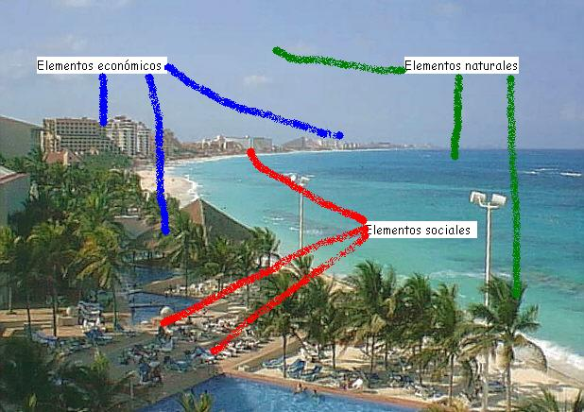

_____________________________________________________________________________________________________________________________________________________________________________________________________________________________________________________________________________________________________________________________________________________________________________________________________________________________________________.
2.- Complementa el siguiente cuadro de las CARACTERÍSTICAS DEL ESPACIO GEOGRÁFICO: pág.112
C CARACTERÍSTICA | D DEFINICIÓN | D DIBUJO O IMAGEN

3.- Analiza la descripción del espacio geográfico en el que viven Jahanthi y su familia. Identifica y escribe en los cuadros, los componentes naturales, sociales y económicos que se mencionan.
En el país de Sri Lanka, que es una isla tropical expuesta al monzón, formada por llanuras y colinas que rodean un macizo montañoso central, vive Jahanthi de trece años de edad, quien después de radicar en Colombo, la ciudad capital, se trasladó, con su familia, al sur de la isla para instalarse en una población llamada Matara, la mayor ciudad sureña, que se encuentra a 160 km el litoral, y cuenta con menos de 50 000 habitantes. Un importante atractivo de esta ciudad es un Buda de 25 metros de altura, construido en el templo de Veherahena, que se localiza a 2 km del centro de Matara. Además posee un fuerte en forma de estrella que fue construido por los daneses en 1640 a orillas del río Nuwara, en una antigua guarnición portuguesa, para reforzar la protección que ofrece el fuerte situado al otro lado del río.
El padre de Jahanthi nació en Matara, y regresó a ayudar al abuelo en su tienda, en la cual se venden grandes cantidades de arroz, que es el principal producto agrícola que se produce en la isla. Cuando Jahanthi regresa de la escuela, ayuda a su padre a contar las ventas del día en rupias, que es la moneda que se emplea en la República de Sri Lanka.
C COMPONENTES NATURALES | C COMPONENTES SOCIALES | C COMPONENTES  E ECONÓMICOS

4.- REALIZA UN MAPA CONCEPTUAL DE LOS COMPONENTES DEL ESPACIO GEOGRÁFICO, NO OLVIDES PONER EJEMPLOS: págs.113-115

TEMA: CATEGORÍAS DE ANÁLISIS DEL ESPACIO GEOGRÁFICO: LUGAR, MEDIO, PAISAJE, REGIÓN Y TERRITORIO. Pág. 116-118
5.- LEE Y ANALIZA DETENIDAMENTE LA INFORMACIÓN Y RELACIONA AMBAS COLUMNAS DE MANERA CORRECTA:
a) Es un sitio que tiene una ubicación precisa
en la superficie de nuestro planeta. Por ejemplo,
tu casa se ubica en un lugar de tu localidad,
como una ciudad, un pueblo, y se genera un
sentido de pertenencia ( ) Paisaje

b) Esta categoría hace referencia al entorno o
hábitat en que nos desenvolvemos y realizamos ( ) El medio
nuestras actividades, y despendiendo de la forma
en la cual interviene el ser humano éste puede ser
rural o urbano.

c) Esta categoría es un área natural integrada por
elementos geomorfológicos, climáticos, agua, suelo ( ) El lugar
vegetación y fauna la cual el hombre lo modifica a
través del tiempo.

d) Es un espacio con características homogéneas o
similares y se interrelacionan uno o varios componentes ( ) Territorio
que la identifican y la distinguen de otra entidad o
espacio. Por ejemplo: Sinaloa es un espacio agrícola,
Sonora es un espacio ganadero.

e) Este es el espacio delimitado por fronteras natura-
les y artificiales que lo separan de otro espacio geográ
fico. Un ejemplo es el mar patrimonial de una nación; ( ) La región
nuestro país limita al norte con EE:UU. por el río bravo.

6.- OBSERVA LAS SIGUIENTES IMÁGENES Y ESCRIBE DEBAJO DE ELLAS A QUE CATEGORÍA PERTENECE.
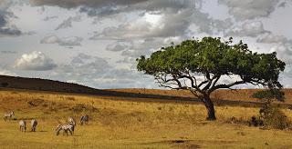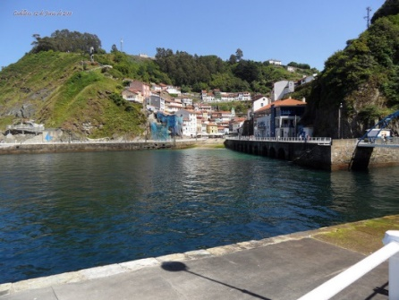

_____________________________________ ______________________________________
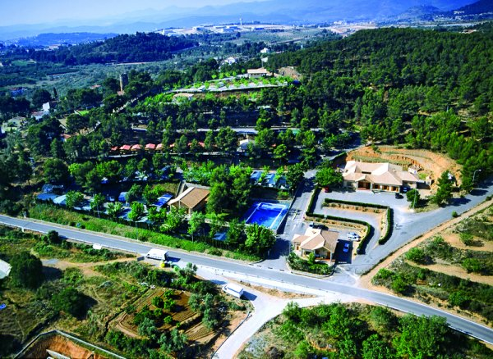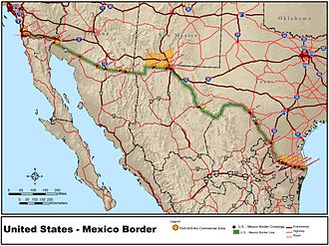
_______________________________ ______________________________

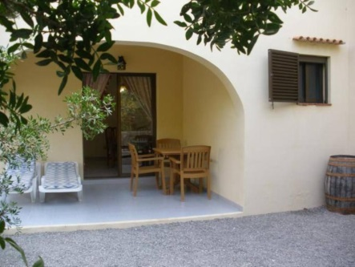
_____________________
TEMA: LA UTILIDAD DE LAS ESCALAS NUMÉRICAS Y GRÁFICAS EN CARTOGRAFÍA: págs. 120 Y 121
7.- EXPLICA AMPLIAMENTE LA DEFINICIÓN DE ESCALA Y CARTOGRAFÍA:
________________________________________________________________________________________________________________________________________________________________________________________________________________________________________________________________________________________________________________________________________________________________________________________________________________________________________________________________________________________________
8.- ESCRIBE LA FÓRMULA PARA CALCULAR LA ESCALA Y EL SIGNIFICADO DE CADA LETRA:

9.- OBSERVA LAS IMÁGENES DE LOS TIPOS DE ESCALAS Y ESCRIBE EL NOMBRE DEBAJO DE ELLA Y SUS CARACTERÍSTICAS CORRESPONDIENTES:
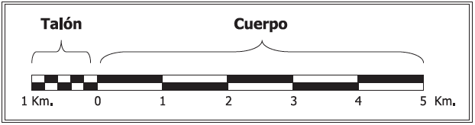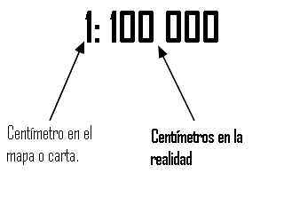
_________________________________ ____________________________
C CARACTERÍSTICAS | C CARACTERÍSTICAS

TEMA: TECNOLOGÍAS DE PERCEPCIÓN REMOTA: UTILIDAD DE LAS IMÁGENES DE SATÉLITE, GPS Y SIG:
10.-El espacio geográfico puede representarse de distintas maneras. Entre las principales formas de hacerlo están: los mapas, los planos, los croquis, el globo terráqueo, las fotografías aéreas, las imágenes de satélite y los modelos tridimensionales. A continuación se presentan unas imágenes de cada uno de ellos, obsérvalas y escribe su nombre debajo de ellas donde corresponda:
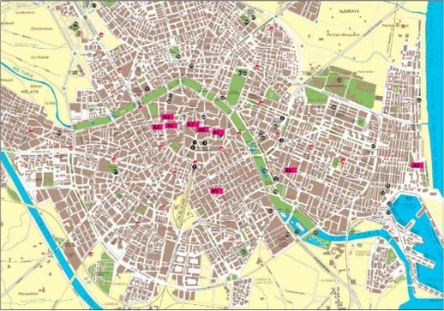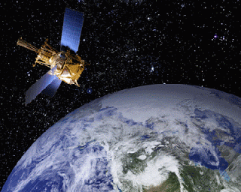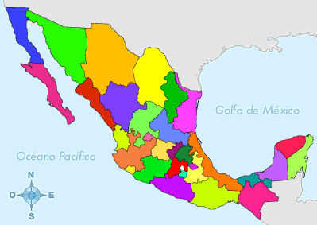

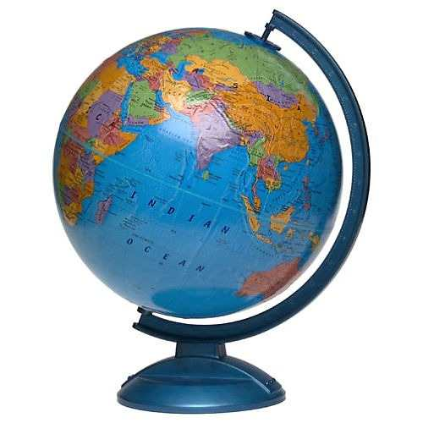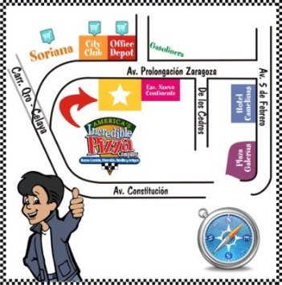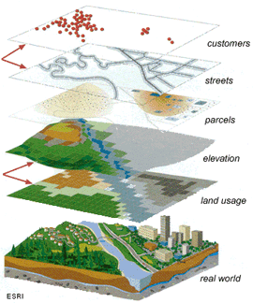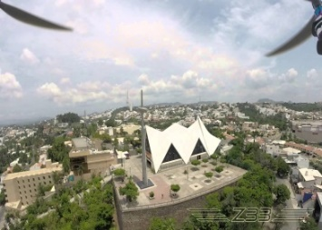

11.- ¿QUÉ INFORMACIÓN NOS OFRECE Y PARA QUE USAN O SIRVEN LAS SIGUIENTES IMÁGENES?, EXPLICA DE FORMA CLARA Y BREVE EN 4 RENGLONES CADA UNA DE ELLAS, ADEMÁS DE PONER EL NOMBRE DEBAJO DE CADA UNA SOBRE LA LÍNEA: pág.123
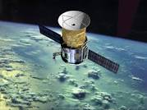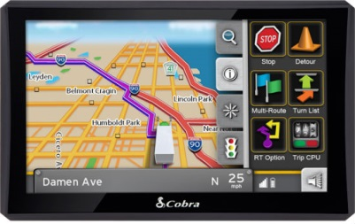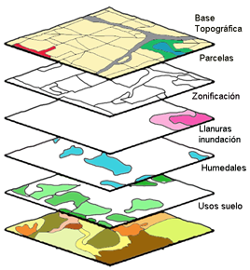
A) B) C)
*INFORMACIÓN QUE OFRECEN Y PARA QUE SIRVEN:
.
- IMÁGENES DE SATÉLITE:

- GPS(SISTEMAS DE POSICIONAMIENTO GLOBAL):

C)SIG (SISTEMA DE INFORMACIÓN GEOGRÁFICA):

12.- TEMA: ELEMENTOS CARTOGRÁFICOS PARA ENTENDER EL ESPACIO GEOGRÁFICO:
Nota: ver actividad libro pág. 30
TEMA: COORDENADAS GEOGRÁFICAS Y HUSOS HORARIOS:
13.- ESCRIBE EN LAS RECUADROS LOS NOMBRES DE LOS PUNTOS Y CÍRCULOS DE LA TIERRA , MARCA LA LÍNEA QUE FALTA DE COLOR ROJO Y ESCRIBE SU NOMBRE. Pág. 127

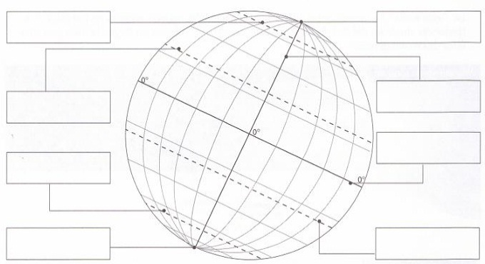
14.- REALIZA UN MAPA CONCEPTUAL DE LAS LÍNEAS IMAGINARIAS Y COORDENADAS GEOGRÁFICAS DE LA TIERRA; DE LA FIGURA ANTERIOR, (PUNTO 13).

15.- CON AYUDA DEL MAPA ANALIZA Y RESUELVE CADA UNA DE LAS COORDENADAS DE LOS PAÍSES QUE SE SEÑALAN.
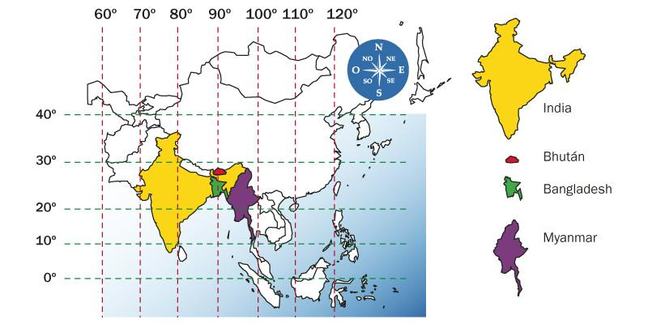
P `PAÍS | L LATITUD | L LONGITUD
I INDIA
B BHUTÁN
B BANGLADESH
M MYANMAR

16.- PARA RESPONDER LA SIGUIENTE ACTIVIDAD ANALIZA EL MAPA DE HUSOS HORARIOS DEL LIBRO TOMANDO EN CUENTA LO EXPUESTO EN EL TEMA EN CLASE.
P PAÍS | H HORA | Q QUE HORA ES EN…. | H HORA
M MÉXICO | 1 10:00 | A AUSTRALIA
IT ITALIA | 0 8:00 | CHILE
A ARGELIA | 1 12:00 | JA JAPÓN
IN INDIA | 1 14:00 | M MADAGASCAR

TEMA: PRINCIPALES PROYECCIONES CARTOGRÁFICAS: PÁGS. 128 Y 129
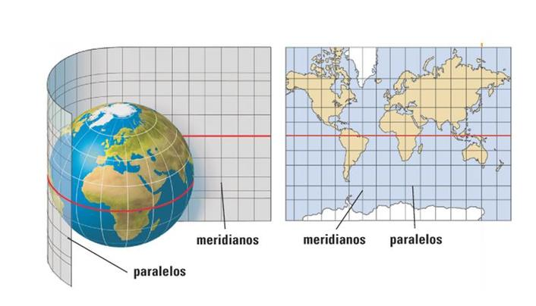
17.-OBSERVA LA IMAGEN Y EXPLICA, ¿QUÉ ES UNA PROYECCIÓN CARTOGRÁFICA Y PARA QUE SE UTILIZA?

18.- DESDE EL CONCEPTO DE CADA UNA DE LAS PRINCIPALES PROYECCIONES CARTOGRÁFICAS: CILÍNDRICAS, CÓNICAS Y ACIMUTALES, ANALIZA LA INFORMACIÓN DEL LIBRO PÁGINAS 128 Y 129 PARA REALIZAR LO SIGUIENTE:
Proyección Acimutal:
D DIBUJO | F FORMA | ¿ ¿PARA QUE SIRVE? | C CARACTERÍSTICAS
Proyección Cónica:
D DIBUJO | F FORMA | ¿ ¿PARA QUE SIRVE? | C CARACTERÍSTICAS
Proyección Cilíndrica:
D DIBUJO | F FORMA | ¿ ¿PARA QUE SIRVE? | C CARACTERÍSTICAS
 | C

TEMA: UTILIDAD DE LAS PROYECCIONES DE MERCATOR, PETERS Y ROBINSON.
19.- Analiza la información de la págs. 32 y 129; para llenar el siguiente cuadro:
P PROYECCIONES | V  VENTAJAS | D  D DESVENTAJAS
M MERCATOR
P PETERS
R ROBINSON

20.- OBSERVA LOS SIGUIENTES MAPAS Y ESCRIBE DEBAJO DE ELLOS ¿A QUÉ PROYECCIÓN PERTENECE; PETERS, ROBINSON O MERCATOR?, ESCRIBE DOS CARACTERÍSTICAS VISIBLES EN CADA MAPA, PÁGS. 32 Y 129 LIBRO.
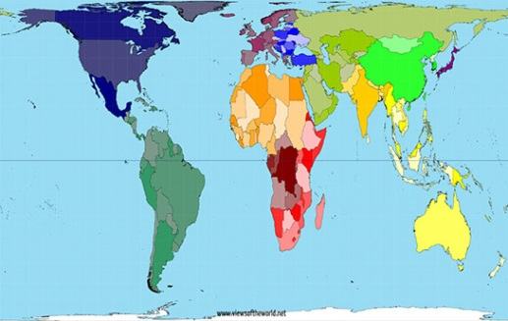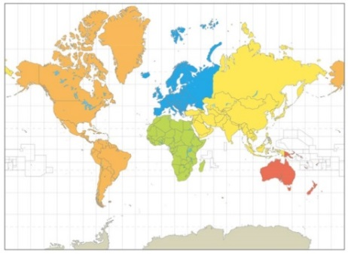
PROYECCIÓN DE: Peters PROYECCIÓN DE: Mercator
Características: Características:
1.- 1.-
2.- 2.-
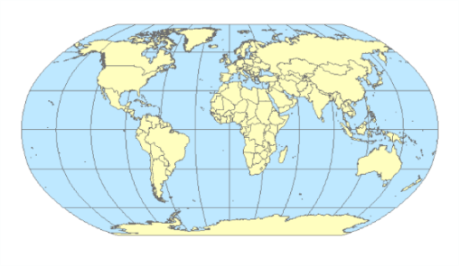
PROYECCIÓN DE: Robinson
Características: 1.-
2.-

